Спецпропуск

Фермерские и личные подсобные хозяйства, а также индивидуальные предприниматели, занимающиеся производством продукции растениеводства, по необходимости могут получить спецпропуски, необходимые для передвижения внутри региона. Для получения документа необходимо обращаться в управление сельского хозяйства. Контакты: Адрес - Ст.кавказская ул.Ленина 164 Телефон – 88619321226

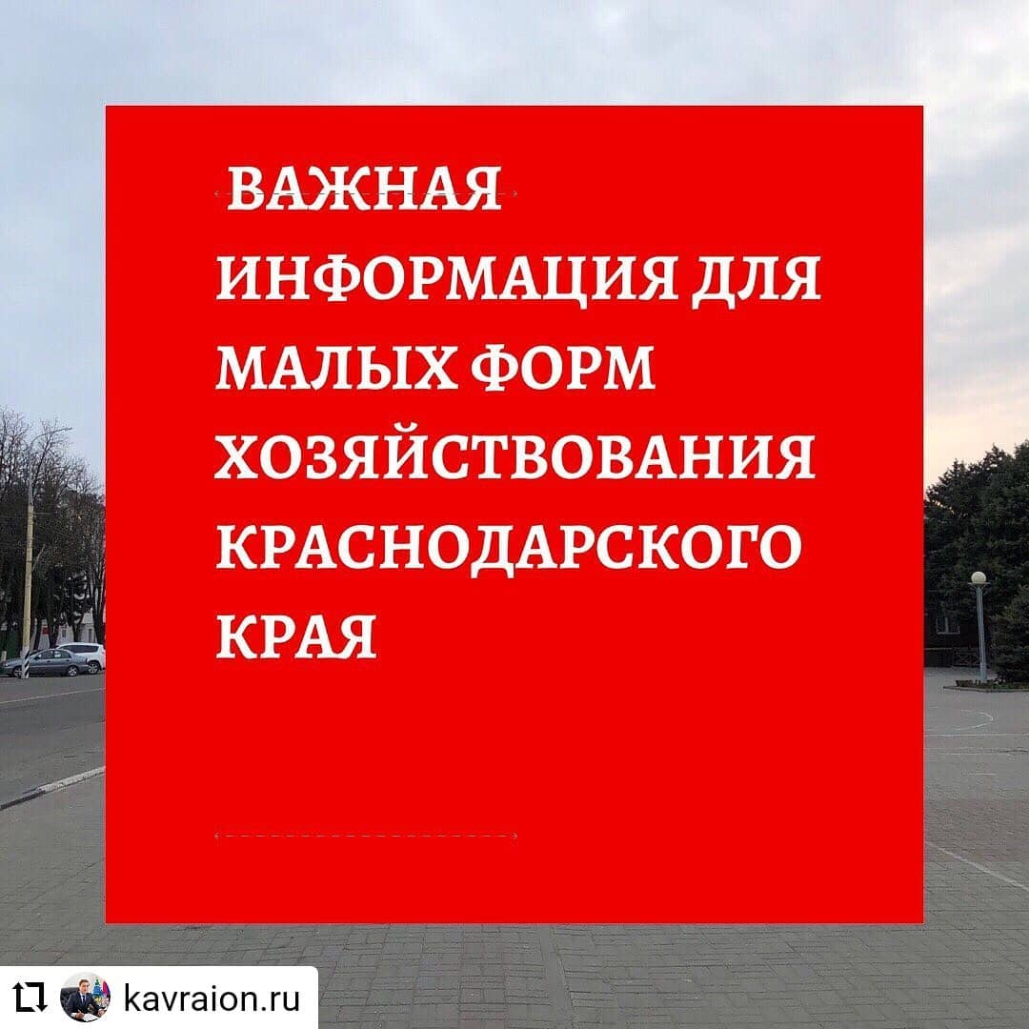

Ссылка на официальную страницу в «Инстаграм» Кавказского сельского поселения Кавказского района: <https://www.instagram.com/p/B-phZZGJZZi/>